"Микроқаржы ұйымдарының операциялық шығыстарын субсидиялау" мемлекеттік көрсетілетін қызмет регламентін бекіту туралы
Күшін жойған
Солтүстік Қазақстан облысы әкімдігінің 2019 жылғы 26 қарашадағы № 310 қаулысы. Солтүстік Қазақстан облысының Әділет департаментінде 2019 жылғы 27 қарашада № 5683 болып тіркелді. Күші жойылды - Солтүстік Қазақстан облысы әкімдігінің 2020 жылғы 12 ақпандағы № 30 қаулысымен
Ескерту. Күші жойылды - Солтүстік Қазақстан облысы əкімдігінің 12.02.2020 № 30 (алғашқы ресми жарияланған күнінен кейін күнтізбелік он күн өткен соң қолданысқа енгізіледі) қаулысымен.
"Қазақстан Республикасындағы жергілікті мемлекеттік басқару және өзін-өзі басқару туралы" Қазақстан Республикасының 2001 жылғы 23 қаңтардағы Заңының 27-бабы 2-тармағына, "Мемлекеттік көрсетілетін қызметтер туралы" Қазақстан Республикасының 2013 жылғы 15 сәуірдегі Заңының 16-бабы 3-тармағына сәйкес Солтүстік Қазақстан облысының әкімдігі ҚАУЛЫ ЕТЕДІ:
1. Қоса беріліп отырған "Микроқаржы ұйымдарының операциялық шығыстарын субсидиялау" мемлекеттік көрсетілетін қызмет регламенті бекітілсін.
2. "Солтүстік Қазақстан облысы әкімдігінің ауыл шаруашылығы басқармасы" коммуналдық мемлекеттік мекемесі мыналарды Қазақстан Республикасының заңнамасында белгіленген тәртіпте қамтамасыз етсін:
1) осы қаулыны "Қазақстан Республикасы Әділет министрлігінің Солтүстік Қазақстан облысының Әділет департаменті" республикалық мемлекеттік мекемесінде мемлекеттік тіркеуді;
2) осы қаулыны ресми жариялағаннан кейін Солтүстік Қазақстан облысы әкімдігінің интернет-ресурсында орналастыруды.
3. Осы қаулының орындалуын бақылау Солтүстік Қазақстан облысы әкімінің жетекшілік ететін мәселелер жөніндегі орынбасарына жүктелсін.
4. Осы қаулы оның алғашқы ресми жарияланған күнінен кейін күнтізбелік он күн өткен соң қолданысқа енгізіледі.
облыс әкімі | К. Аксакалов
Солтүстік Қазақстан облысы әкімдігінің 2019 жылғы " "________ № __ қаулысымен бекітілді
"Микроқаржы ұйымдарының операциялық шығыстарын субсидиялау" мемлекеттік көрсетілетін қызмет регламенті
1. Жалпы ережелер
1. "Микроқаржы ұйымдарының операциялық шығыстарын субсидиялау" мемлекеттік көрсетілетін қызмет регламенті (бұдан әрі – регламент) "Микроқаржы ұйымдарының операциялық шығыстарын субсидиялау" және "Микрокредиттерге кепілдік беру бойынша комиссия" мемлекеттік көрсетілетін қызметтер стандарттарын бекіту туралы" Қазақстан Республикасы Ауыл шаруашылығы министрінің міндетін атқарушының 2019 жылғы 27 тамыздағы № 319 бұйрығымен (Нормативтік құқықтық актілерді мемлекеттік тіркеу тізілімінде № 19338 болып тіркелді) бекітілген "Микроқаржы ұйымдарының операциялық шығыстарын субсидиялау" мемлекеттік көрсетілетін қызмет стандартына (бұдан әрі – стандарт) сәйкес әзірленді.
"Микроқаржы ұйымдарының операциялық шығыстарын субсидиялау" мемлекеттік көрсетілетін қызметті (бұдан әрі - мемлекеттік көрсетілетін қызмет) облыстың жергілікті атқарушы органы ("Солтүстік Қазақстан облысы әкімдігінің ауыл шаруашылығы басқармасы" коммуналдық мемлекеттік мекемесі) (бұдан әрі – көрсетілетін қызметті беруші) көрсетеді.
Өтінімдерді қабылдау және мемлекеттік қызметті көрсету нәтижелерін беру "электрондық үкіметтің" www.egov.kz веб-порталы (бұдан әрі – портал) арқылы жүзеге асырылады.
2. Мемлекеттік қызметті көрсету нысаны: электрондық.
3. Мемлекеттік қызметті көрсету нәтижесі – субсидияның аударылғаны туралы хабарлама не осы регламенттің 7-тармағында көзделген жағдайларда және негіздер бойынша мемлекеттік қызметті көрсетуден уәжді бас тарту.
4. Мемлекеттік қызмет заңды тұлғаларға (бұдан әрі – көрсетілетін қызметті алушы) тегін көрсетіледі.
5. Мемлекеттік қызметті көрсету нәтижесін беру нысаны: электрондық.
Көрсетілетін қызметті алушыға стандарттың 1 және 2-қосымшаларына сәйкес көрсетілетін қызметті берушінің электрондық цифрлық қолтаңбасымен (бұдан әрі – ЭЦҚ) қол қойылған электрондық құжат нысанында мемлекеттік қызметті көрсету нәтижесі туралы хабарлама жолданады. Хабарлама көрсетілетін қызметті алушы субсидиялаудың ақпараттық жүйесінде тіркелген кезде көрсеткен электрондық поштаның мекенжайына, сондай-ақ субсидиялаудың ақпараттық жүйесінің "жеке кабинетіне" жолданады.
Порталдың жұмыс кестесі – жөндеу жұмыстарын жүргізумен байланысты техникалық үзілістерді қоспағанда, тәулік бойы (көрсетілетін қызметті алушы Қазақстан Республикасының еңбек заңнамасына сәйкес жұмыс уақыты аяқталғаннан кейін, демалыс және мереке күндері жүгінген жағдайда, өтінімдерді қабылдау және мемлекеттік қызметті көрсету нәтижелерін беру келесі жұмыс күні жүзеге асырылады).
2. Мемлекеттік қызметті көрсету процесінде көрсетілетін қызметті берушінің құрылымдық бөлімшелерінің (қызметшілерінің) іс-қимылдары тәртібін сипаттау
6. Көрсетілетін қызметті алушы субсидиялаудық ақпараттық жүйесіне портал арқылы электрондық құжат нысанында стандартқа 3-қосымшаға сәйкес көрсетілетін қызметті алушының ЭЦҚ-сымен куәландырылған микроқаржы ұйымдарының операциялық шығыстарын субсидиялауға арналған өтінімді ұсынады.
Өтінімнің қабылданғанын растау субсидиялаудың ақпараттық жүйесіндегі көрсетілетін қызметті алушының "жеке кабинетінде" мемлекеттік қызметті көрсетуге арналған сұранымның қабылданғаны туралы тиісті мәртебе болып табылады.
7. Мемлекеттік қызметті көрсетуден бас тарту "Мемлекеттік көрсетілетін қызметтер туралы" Қазақстан Республикасының 2013 жылғы 15 сәуірдегі Заңының 19-1-бабы 2-тармағына сәйкес жүзеге асырылады.
8. Мемлекеттік қызметті көрсету процесінің құрамына кіретін әрбір рәсімнің (іс-қимылдың) мазмұны, оның орындалу ұзақтығы:
1) көрсетілетін қызметті берушінің маманы ЭЦҚ пайдалана отырып, қол қою жолымен субсидияны алуға арналған өтінімді қабылдауды растайды не осы регламенттің 7-тармағында көзделген жағдайларда және негіздер бойынша мемлекеттік қызметті көрсетуді ұсынудан бас тартады – 1 (бір) жұмыс күні;
2) көрсетілетін қызметті берушінің жауапты орындаушысы қаржыландыру жоспарына сәйкес субсидияларды төлеуге берілетін төлем тапсырмаларын қалыптастырады. Көрсетілетін қызметті алушыға мемлекеттік қызметті көрсету нәтижелері туралы хабарламаны тіркелген кезде көрсеткен электрондық поштаның мекенжайына, сондай-ақ субсидиялаудың ақпараттық жүйесінің "жеке кабинетіне" жібереді – 2 (екі) жұмыс күні.
9. Келесі рәсімді (іс-қимылды) орындауды бастау үшін негіз болатын мемлекеттік қызмет көрсету жөніндегі рәсімнің (іс-қимылдың) нәтижесі:
1) көрсетілетін қызметті берушінің маманы өтінімді қабылдайды;
2) көрсетілетін қызметті берушінің жауапты орындаушысы субсидияларды төлеуге берілетін төлем тапсырмаларын қалыптастырады.
3. Мемлекеттік қызметті көрсету процесінде көрсетілетін қызметті берушінің құрылымдық бөлімшелерінің (қызметшілерінің) өзара іс-қимылы тәртібін сипаттау
10. Мемлекеттік қызметті көрсету процесіне қатысатын көрсетілетін қызметті берушінің құрылымдық бөлімшелерінің (қызметшілерінің) тізбесі:
1) көрсетілетін қызметті берушінің маманы;
2) көрсетілетін қызметті берушінің жауапты орындаушысы;
11. Әрбір рәсімнің (іс-қимылдың) ұзақтығын көрсете отырып, құрылымдық бөлімшелер (қызметшілер) арасындағы рәсімдердің (іс-қимылдардың) реттілігін сипаттау:
1) көрсетілетін қызметті берушінің маманы ЭЦҚ пайдалана отырып, қол қою жолымен субсидияны алуға арналған өтінімді қабылдауды растайды не осы регламенттің 7-тармағында көзделген жағдайларда және негіздер бойынша мемлекеттік қызметті көрсетуді ұсынудан бас тартады – 1 (бір) жұмыс күні;
2) көрсетілетін қызметті берушінің жауапты орындаушысы қаржыландыру жоспарына сәйкес субсидияларды төлеуге берілетін төлем тапсырмаларын қалыптастырады. Көрсетілетін қызметті алушыға мемлекеттік қызметті көрсету нәтижелері туралы хабарламаны тіркелген кезде көрсеткен электрондық поштаның мекенжайына, сондай-ақ субсидиялаудың ақпараттық жүйесінің "жеке кабинетіне" жібереді – 2 (екі) жұмыс күні.
4. Мемлекеттік қызметті көрсету процесінде "Азаматтарға арналған үкімет" мемлекеттік корпорациямен және (немесе) өзге де көрсетілетін қызметті берушілермен өзара іс-қимыл тәртібін, сондай-ақ ақпараттық жүйелерді пайдалану тәртібін сипаттау
12. Мемлекеттік қызмет "Азаматтарға арналған үкімет" мемлекеттік корпорациясы арқылы көрсетілмейді
13. Портал арқылы мемлекеттік қызметті көрсету кезінде көрсетілетін қызметті берушінің және көрсетілетін қызметті алушының жүгіну тәртібі және рәсімдер (іс-қимылдар) реттілігінің тәртібін сипаттау:
1) көрсетілетін қызметті алушы ЭЦҚ көмегімен порталда тіркеуді (авторландыруды) жүзеге асырады;
2) көрсетілетін қызметті алушы электрондық мемлекеттік көрсетілетін қызметті таңдайды, электрондық сұраудың жолдарын толтырады және құжаттар топтамасын бекітеді (болған жағдайда растайтын құжаттардың электрондық көшірмелері қоса беріледі),
3) көрсетілетін қызметті алушының ЭЦҚ арқылы электрондық мемлекеттік қызметті көрсету үшін электрондық сұрауды куәландыру;
4) көрсетілетін қызметті берушімен электрондық сұрауды өңдеу (тексеру, тіркеу);
5) көрсетілетін қызметті алушының жеке кабинетінде мемлекеттік қызметтерді алу тарихында мемлекеттік қызметті көрсетудің электронды сұрау мәртебесі мен мерзімі туралы хабарландыруларды алуы;
6) көрсетілетін қызметті беруші мемлекеттік қызмет көрсету процесінде көрсетілетін қызметті берушінің құрылымдық бөлімшелерінің (қызметкерлерінің) рәсімдерін (іс-қимылдарының), өзара іс-қимылы реттілігінің сипаттамасына сәйкес жүзеге асырады және ЭЦҚ-мен қол қойылған электрондық құжат нысанында мемлекеттік қызмет көрсетудің нәтижесін көрсетілетін қызметті алушының "жеке кабинетіне" жолдайды;
7) көрсетілетін қызметті алушының жеке кабинетінде мемлекеттік көрсетілетін қызметтерді алу тарихында мемлекеттік қызмет көрсетудің нәтижесін көрсетілетін қызметті алушының алуы.
Портал арқылы мемлекеттік қызметті көрсету кезінде мемлекеттік қызметті алушы мен қызметті берушінің рәсімдері (іс-қимылдары) реттілігінің толық сипаттамасы осы регламентке қосымшаға сәйкес мемлекеттік қызметті көрсету бизнес-процесстерінің анықтамалығында көрсетілген.
5. Мемлекеттік қызметті, оның ішінде электрондық нысанда көрсетілетін мемлекеттік қызметті көрсетудің ерекшеліктері ескеріле отырып қойылатын өзге де талаптар
14. Мемлекеттік қызметті көрсету орындарының мекенжайлары:
1) тиісті көрсетілетін қызметті берушінің интернет-ресурсында;
2) Қазақстан Республикасы Ауыл шаруашылығы министрлігінің www.moa.gov.kz интернет-ресурсындағы "Мемлекеттік көрсетілетін қызметтер" бөлімінің "Мемлекеттік қызмет көрсету орындарының мекенжайлары" кіші бөлімінде орналасқан.
15. Көрсетілетін қызметті алушының мемлекеттік қызметті көрсету тәртібі мен мәртебесі туралы ақпаратты қашықтықтан қол жеткізу режимінде Бірыңғай байланыс орталығы арқылы алуға мүмкіндігі бар.
16. Мемлекеттік қызметті көрсету мәселелері жөніндегі анықтама қызметтерінің байланыс телефондары порталда көрсетілген. Бірыңғай байланыс орталығы: 1414.
"Микроқаржы ұйымдарының операциялық шығыстарын субсидиялау" мемлекеттік көрсетілетін қызмет регламентіне қосымша
Портал арқылы "Микроқаржы ұйымдарының операциялық шығыстарын субсидиялау" мемлекеттік қызмет көрсету бизнес-процесстерінің анықтамалығы

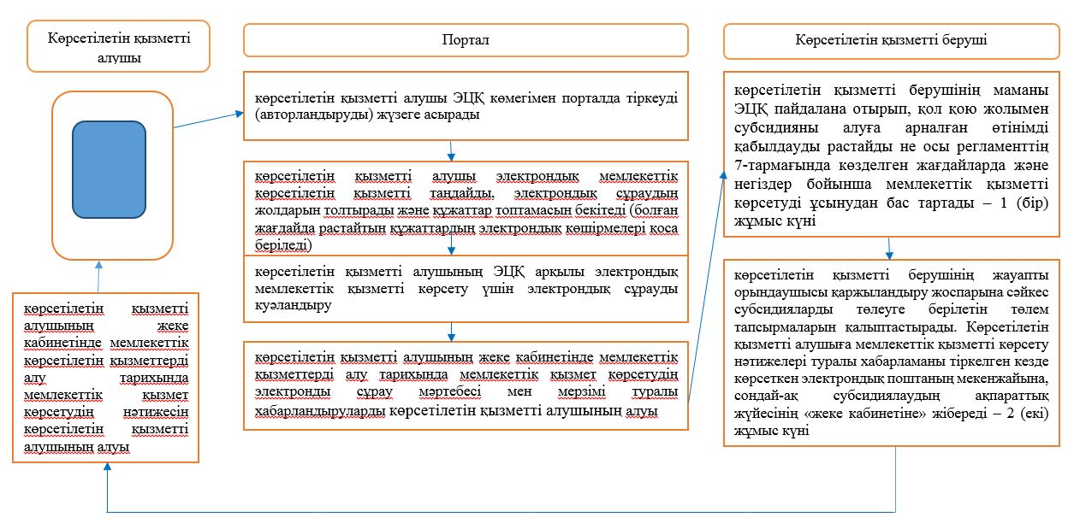

Шартты белгілер:

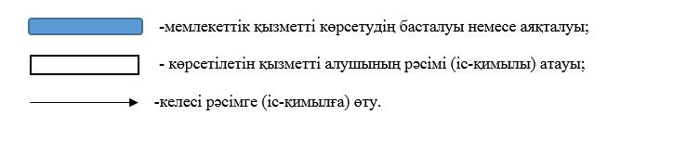

© 2012. Қазақстан Республикасы Әділет министрлігінің «Қазақстан Республикасының Заңнама және құқықтық ақпарат институты» ШЖҚ РМК

